E
ANNECY
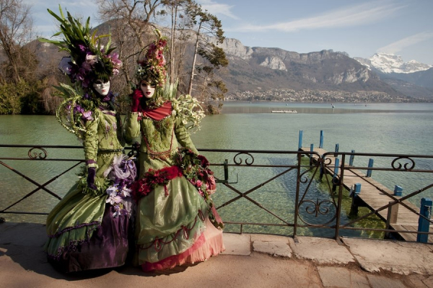
La città si trasforma e viaggia verso… l’Italia:
Il Carnevale Veneziano di Annecy!!
DOMENICA 5 MARZO
H 6.00 partenza in autopullman G.T. dai luoghi convenuti per la Francia. Sosta lungo il percorso. All'arrivo rimarremo colpiti da questa piccola cittadina, che con i suoi canali che attraversano il centro storico, è chiamata anche la Venezia delle Alpi.Questo soprannome è ancora più adatto in questi giorni che si celebra il Carnevale veneziano… Infatti la città si traveste e viene invasa da un lungo corteo di maschere che passeggiano liberamente tra le strade della città antica mettendosi in posa, e qui il mistero e la magia faranno da padroni… Infatti nessuno sa chi si nasconda dietro a queste maschere, dai costumi strani e sontuosi, dalla più semplice alla più sofisticata, allegra, triste, decorata di paillettes colorate o bianco perlato, ma tutte faranno da cornice a questa location che con il pensiero ci ricondurrà immancabilmente verso la “nostra” Venezia. Inoltre, non dimenticate che questi silenziosi personaggi poseranno volentieri per noi lungo i canali di Annecy, le sue stradine lastricate e le sue arcate, perciò, mi raccomando, non dimenticate la macchina fotografica!! Pranzo libero, e per gliamanti della buona tavola non mancherà la possibilità di degustare le squisite specialità locali come la Tartiflette e la Fonduta Savoiarda.Durante la giornata tempo a disposizione per scoprire il centro storico di questa originale città, con il suo caratteristico monumento emblema della città, il Palais de l’Isle, antica prigione e palazzo di giustizia, dalle sembianze di una prua di una nave che avanza sul fiume. Nell'incantevole Vieille Ville (città vecchia), le chiese e le case addobbate di fiori, oggi si uniscono ai colori delle maschere e si riflettono sulle acque dei tanti canali, attraversati da numerosi ponticelli pedonali. Un’altra idea assolutamente originale da provare è l'escursione in battello sul lago di Annecy: un'immensa distesa di acqua verde, a cui fa da cornice la vetta innevata de “La Tournette”, le aguzze sporgenze rocciose soprannominate “i denti di Lanfon” e nel cielo… i colori degli immancabili parapendii completeranno il quadro… che incantevole spettacolo! H 17:00 partenza per il viaggio di ritorno.
Arrivo previsto in serata.

QUOTA INDIVIDUALE DI PARTECIPAZIONE € 55,00
(minimo 35 partecipanti)
La quota comprende:
- Viaggio in autopullman G.T.
- Accompagnatore
- Assicurazione di legge
La quota non comprende:
- I pasti e le bevande
- Ingressi a musei e monumenti, escursioni e navigazioni
- Extra personali e quanto non indicato ne “la quota comprende”
Prenotazioni presso Etsi Aps Sede di Novara Via dei Caccia 7/B - Tel. 0321/6751054-6751042 - Fax 0321-6751041 mail: etsi@cislnovara.it www.etsinovara.it

